Subaru lanserar ny plattform för framtiden

Subaru Global Platform kommer att utgöra grunden för samtliga Subaru-bilar av kommande generation och är en betydande del i 6-stegsinitiativet ”Prominence 2020” som presenterades för ett drygt år sedan.

Subaru Global Platform är i slutfasen av utvecklingsarbetet och har fokus på framtiden. Arkitekturen kommer att användas i samtliga kommande Subaru-modeller. Den första modell som bygger på den nya plattformen ska presenteras i slutet av året och strukturen lovas erbjuda ”Världens högsta säkerhet” under många år framöver.
Subaru Global Platform är också konstruerad för att kunna hysa framtida drivkällor som laddhybrider och ren eldrift.

– Vår nya plattform representerar all kunskap vi samlat på oss under många år och jag är övertygad om att den ger oss möjlighet att fortsätta producera bilar som möter kundernas höga förväntningar och svarar upp mot våra stolta traditioner, säger Yasuyuki Yoshinaga, koncernchef på Subarus moderbolag FHI.
Den fullständiga releasen (på engelska) hittar du under fliken ”Relaterade Dokument”.

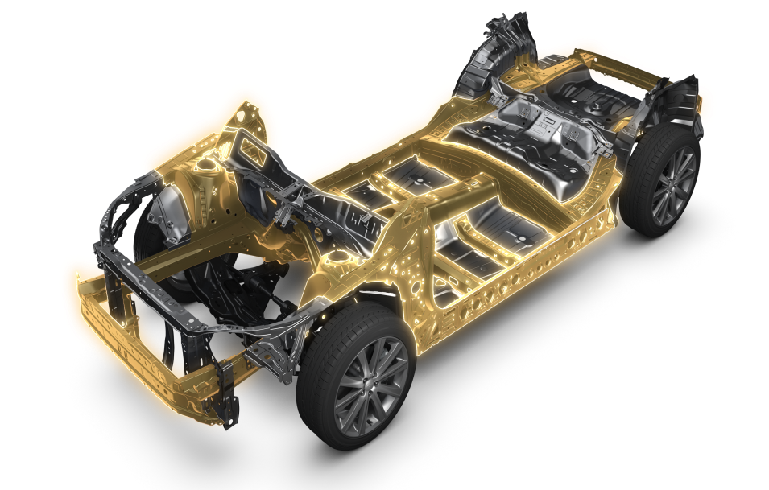
Subaru Global Platform utgör grunden till kommande generationer av Subaru-bilar.

